時間序列分析

作業4-5

刘传

D22091100851

内容

**一、時序圖： 2**

**二、确定季节指数 3**

**三、消除季节影响 4**

**四、长期趋势的模型参数估计 5**

**五、模型拟合 6**

一、時序圖：

从时序图可见，有长期递增趋势和以年为周期的季节波动作用于序列，且波动的幅度逐年增加，因而尝试用混合模型拟合序列。

$x_{t}=S_{t}(T_{t}+I_{t})$

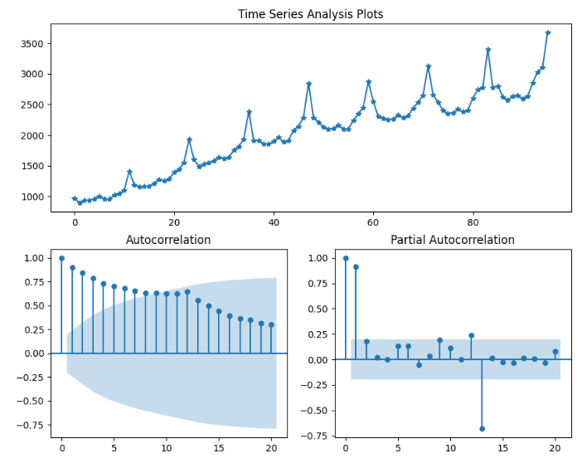

二、确定季节指数

通过如下代码，得到该序列的季节指数，并画出折线图。

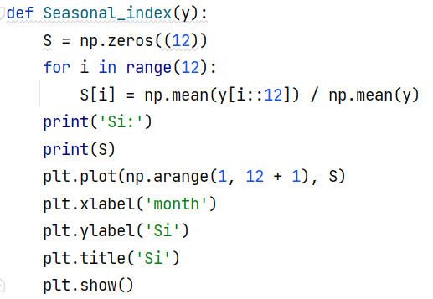

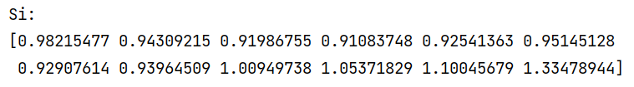

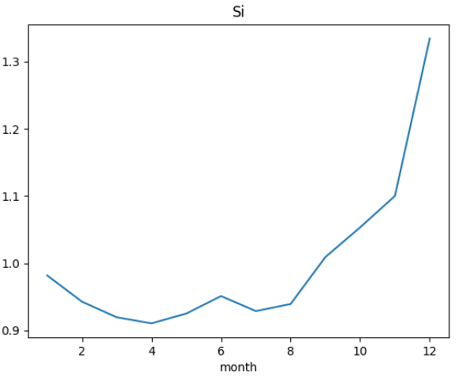

三、消除季节影响

由时序图可见，消除季节影响后，只剩下长期趋势和随机波动的影响。

对于长期趋势，主要有一个基本线性递增的长期趋势，考虑用一元线性回归进行趋势拟合。

$T_{t}=a+bt$

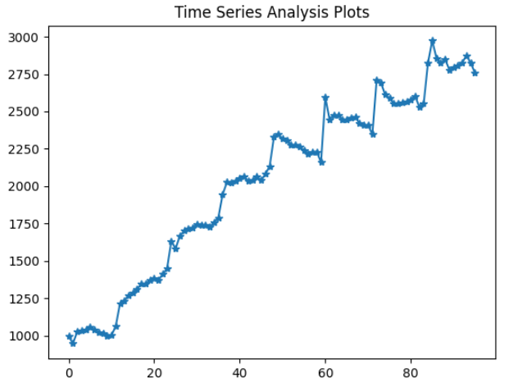

四、长期趋势的模型参数估计

$T_{t}=a+bt$

$\hat{a}=983.5601$

$\hat{b}=21.5908$

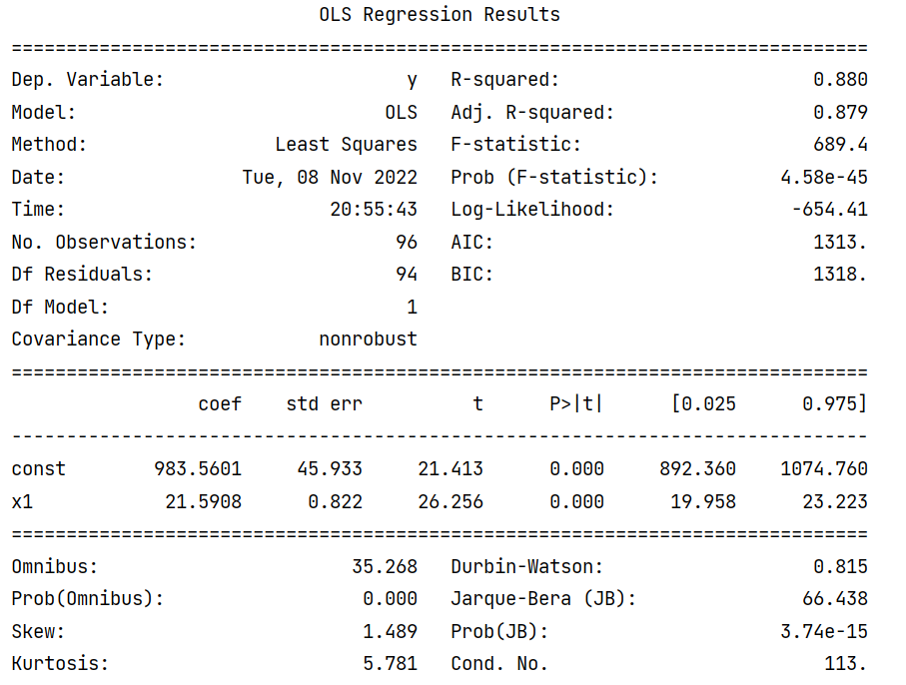

五、模型拟合

$T_{t}=983.5601+21.5908t$

